**elf文件介绍**

1. **elf文件结构**

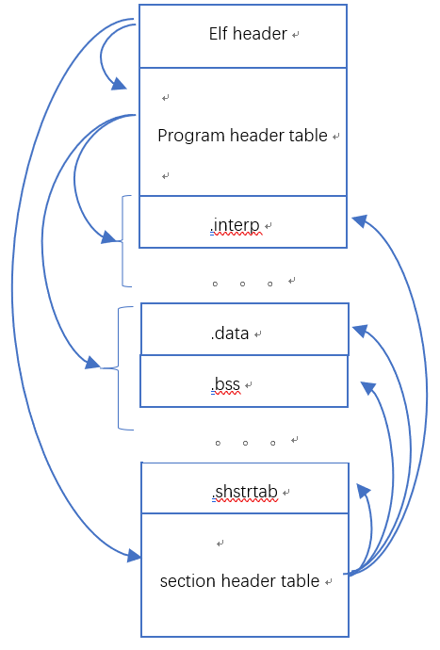

1. **elf头部介绍**

elf头部存放位置从文件开头第一个字节开始，对应数据结构是Elf64_Ehdr:

typedef struc

{

unsigned char e_ident[EI_NIDENT]; /* 共16个字节，包含magic，64位还是32位、大小端等信息 */

Elf64_Half e_type; /* 类别，如ELF64或者ELF32*/

Elf64_Half e_machine; /* 机器架构，如x86_64 */

Elf64_Word e_version; /* 版本*/

Elf64_Addr e_entry; /*代码入口地址，.so或者.a库该值为0*/

Elf64_Off e_phoff; /* 段头部表在文件中的偏移*/

Elf64_Off e_shoff; /*节头部表在文件中的偏移*/

Elf64_Word e_flags; /* Processor-specific flags */

Elf64_Half e_ehsize; /* ELF头部大小 */

Elf64_Half e_phentsize; /* 段头部表元素（段头部）大小*/

Elf64_Half e_phnum; /* 段头部表元素（段头部数量）*/

Elf64_Half e_shentsize; /* 节头部表元素（节头部）大小*/

Elf64_Half e_shnum; /* 节头部表元素（节头部）数量 */

Elf64_Half e_shstrndx; /* .shstrable节在section header table中的索引*/

} Elf64_Ehdr;

1. **elf段头部表介绍**

elf段头表存放的是elf所有段的头部信息，存放起始位置由Elf64_Ehdr的e_phoff指定，一般都紧接着Elf64_Ehdr存放，表元素数量为e_phnum，元素大小为e_phentsize，对应的结构体：

Elf64_Phdr：

typedef struct

{

Elf64_Word p_type; /* Segment 类型，比如PHDR、DYNAMIC、NOTE等*/

Elf64_Word p_flags; /* Segment flags */

Elf64_Off p_offset; /* Segment 在文件中存放的偏移值*/

Elf64_Addr p_vaddr; /* Segment virtual address */

Elf64_Addr p_paddr; /* Segment physical address */

Elf64_Xword p_filesz; /* Segment在文件中的大小*/

Elf64_Xword p_memsz; /* Segment 在内存中的小 */

Elf64_Xword p_align; /* Segment alignment */

} Elf64_Phdr;

1. **elf节头部表介绍**

elf节表头部表存放的是elf文件所有节的头部信息，存放起始位置由Elf64_Ehdr的e_shoff指定，表元素数量为e_shnum，元素大小为e_shentsize，对应的结构体为：

typedef struct

{

Elf64_Word sh_name; /* section名称在shstrable中存放的偏移值*/

Elf64_Word sh_type; /* Section type */

Elf64_Xword sh_flags; /* Section flags */

Elf64_Addr sh_addr; /* Section virtual addr at execution */

Elf64_Off sh_offset; /*section在文件中存放的偏移值 */

Elf64_Xword sh_size; /* section 大小 */

Elf64_Word sh_link; /* Link to another section */

Elf64_Word sh_info; /* Additional section information */

Elf64_Xword sh_addralign; /* Section alignment */

Elf64_Xword sh_entsize; /* Entry size if section holds table */

} Elf64_Shdr;

1. **查看elf文件相关的工具**
2. readelf

-V : 查看elf文件版本信息

-h 查看elf文件头部信息

-l： 查看程序段头信息，包括段和节之间的映射关系

-S: 查看节头信息

-s: 查看代码符号表

-e：查看全部头部信息，等价于：-h -l -S

2、file

查看文件类型、版本、大小端、cpu架构等信息

* 1. strings

输出elf文件中所有的字符串，包括所有的段名称、节名称、符号名等。

* 1. size

指出目标文件段大小

* 1. objdump

能查看很多二进制信息

1. **修改elf文件思路**
2. 向elf文件末尾插入一个新的节

原则是不能破坏elf文件原有的数据存放结构，同时涉及修改的内容尽可能少。

增加一个名为.mysec的新section后文件结构如下：

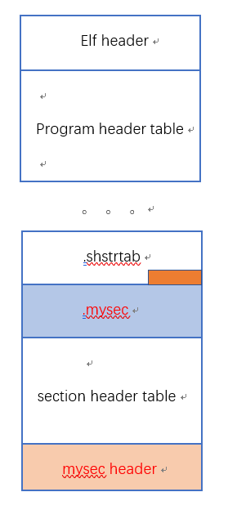

代码流程：

判断elf文件是否是64位？，

并且大小端是否和本机一致？

调整相关头部表字段：

p_ehdr->e_shnum（节数量）加1；

p_ehdr->e_shoff（节头表偏移）指向调整后的位置；

shstrtable的size加上新增节名字长度

把构造好新增节头部上面一步的后面（及原来sction header tables的末尾）

把buff内容写入到新增节后面

在shstrtable后面写入新增节的内容

读取elf文件头部信息

将shstrtable以后的内容(实际上就是section header table)读取出来存放到一个临时buff中

在shstrtable末尾写入新增节的名字

1. 从elf文件中读出并删除末尾的一个节

代码流程：

用零时文件去覆盖目标文件

调整零时文件相关表头部信息：

p_ehdr->e_shnum(节头部表元素)减一

p_ehdr->e_shoff（节头部表偏移）指向当前存放起始位置

shstrable size 减去目标section name 的长度。

拷贝整个section header table(除最后一个外)追加到临时文件

拷贝目标上section name以前的内容到临时文件

拷贝存放目标section name以前的内容到临时文件

读取目标section的内容

根据给定的section name，在elf文件中，查找是否有这个section

判断elf文件最后一个section是否是要删除的section？

判断elf文件是否是64位？，

并且大小端是否和本机一致？